WNIOSKODAWCA
Imię i nazwisko/nazwa firmy/dane pełnomocnika _________________dn.___________

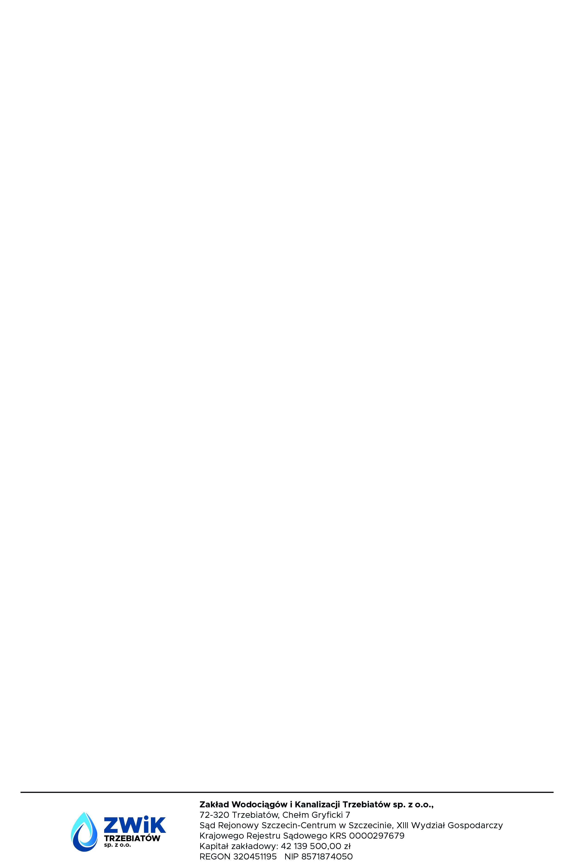
Zakład Wodociągów i Kanalizacji
Trzebiatów Spółka z o. o.
Chełm Gryficki 7, 72-320 Trzebiatów, NIP 8571874050, REGON 320451195

Adres zamieszkania/siedziba firmy

Adres korespondencyjny
Pesel/Nr dowodu osobistego/NIP/KRS

Telefon kontaktowy Adres e-mail

Wyrażam zgodę na przesyłanie faktur w formie elektronicznej.

Powyższe dane będą służyły do kontaktowania się z Wnioskodawcą w zakresie zawarcia i obowiązywania wnioskowanej umowy.

WNIOSEK O ZAWARCIE UMOWY O ZAOPATRZENIE W WODĘ
I ODPROWADZANIE ŚCIEKÓW
Na podstawie art. 6 ust. 2 ustawy z dnia 7 czerwca 2001 r. o zbiorowym zaopatrzeniu w wodę i zbiorowym odprowadzaniu ścieków (Dz. U. nr 72, poz. 747 ze zm.) oraz §5 Regulaminu dostarczania wody i odprowadzania ścieków (Dz. Urz. Woj. Zach-pom, poz. 4865 z dn. 25 października 2018 r.) wnoszę o zawarcie umowy.

ADRES PRZYŁĄCZANEJ NIERUCHOMOŚCI LUB OBIEKTU
Miejscowość _____________________, ulica _______________________, nr budynku _________________,
nr działki/działek ___________________________, nr Księgi Wieczystej ______________________________.

1. RODZAJ PRZYŁĄCZENIA
- Przyłącze wodociągowe
- Przyłącze kanalizacyjne

2. RODZAJ PRZYŁĄCZANEJ NIERUCHOMOŚCI LUB OBIEKTU
- Budynek mieszkalny jednorodzinny
- Działka
- Zabudowa jednorodzinna zespołowa (ilość budynków, lokali oraz rodzaj zabudowy) ___________________
__________________________________________________________________________________________
- Zabudowa wielorodzinna (ilość budynków, lokali) _______________________________________________
__________________________________________________________________________________________
- Inne (np. handlowy, biurowy, usługowy, produkcyjny, magazynowy – należy wpisać rodzaj obiektu)_______
__________________________________________________________________________________________

3. ZAPOTRZEBOWANIE NA WODĘ

Nieruchomość podłączona jest bezpośrednio do miejskiej sieci wodociągowej:
- Tak | - Nie

Woda pobierana jest na cele:

- gospodarstwa domowego | - budowy | - przemysłu | - handlowo-usługowe | - inne

Planowane zużycie wody ___________m³/miesięcznie, lub ilość osób zamieszkujących nieruchomość ____________os.

Wskazania wodomierzy na dzień przejęcia nieruchomości:
wodomierz główny ____________m³, nr wodomierza _____________________, data odczytu ____________
wodomierz ogrodowy ___________m³, nr wodomierza _____________________, data odczytu ___________
- studzienka wodomierzowa | - budynek
Miejsce lokalizacji wodomierza:

W przypadku zmiany Odbiorcy Usług (kupno, sprzedaż, najem, dzierżawa, itp.) bez protokołu zdawczo-odbiorczego, należy wpisać kontynuacja rozliczeń -_______________________________________________

4. ŚCIEKI Z NIERUCHOMOŚCI ODPROWADZANE SĄ DO:
- bezpośrednio | - poprzez instalację innych użytk. | - zbiornik bezodpływowy
Miejskiej kanalizacji sanitarnej:

5. DANE DOTYCHCZASOWEGO ODBIORCY USŁUG:
Imię i nazwisko/nazwa firmy: __________________________________________________________________
Aktualny adres do korespondencji: _____________________________________________________________
Nr telefonu: ___________________________________ Adres e-mail: _________________________________

5. ZAŁĄCZNIKI

- Dokument potwierdzający tytuł prawny do nieruchomości;
- Protokół zdawczo-odbiorczy ze stanami wodomierz na dzień przejęcia/ przekazania nieruchomości;
- Aktualne pełnomocnictwo do reprezentowania/zawarcia umowy w imieniu Wnioskodawcy;
- Uchwała o wyborze Zarządu Wspólnoty ze wskazaniem siedziby Wspólnoty wraz z listą głosujących;
- Wydruk z systemu Centralnej Ewidencji i Informacji o Działalności Gospodarczej;
- Plan zabudowy lub szkic sytuacyjny, określający usytuowanie przyłącza w stosunku do istniejącej sieci oraz innych obiektów i sieci uzbrojenia terenu (wkreślona proponowana trasa przyłączy wod.-kan.).
- Inne dokumenty: _________________________________________________________________________

Niniejszy wniosek stanowi podstawę do sporządzenia przedmiotowej umowy, która zostanie zawarta po uzupełnieniu wszystkich potrzebnych do jej sporządzenia dokumentów, w tym załącznika graficznego oraz dokumentów nie dołączonych w chwili jego składania: _________________________________________, z mocą obowiązującą od dnia złożenia wniosku. Fakturowanie usług, świadczonych przez Przedsiębiorstwo, będzie się odbywało od dnia złożenia wniosku lub od daty uzgodnionej z Odbiorcą.

_______________________________
Podpis Wnioskodawcy

Zgodnie z art. 13 ust. 1 ogólnego rozporządzenia o ochronie danych osobowych z dnia 27 kwietnia 2016 r. informuję, iż:
- administratorem Pani/Pana danych osobowych jest Zakład Wodociągów i Kanalizacji „Trzebiatów” spółka z ograniczoną odpowiedzialnością z siedzibą w Chełmie Gryfickim, Chełm Gryficki 7, 72-320 Trzebiatów,
- administrator powołał Inspektora Ochrony Danych (IOD). Wszelkie informacje na temat Pani/Pana danych osobowych przetwarzanych przez administratora można uzyskać pod adresem e-mail: iodo@zwiktrzebiatow.pl
- Pani/Pana dane osobowe przetwarzane będą w celu:
  - podjęcia działań na Pani/Pana żądanie zawarte w złożonym wniosku, a następnie zawarcia i wykonania umowy zawartej z administratorem, tj. na podstawie art. 6 ust. 1 lit. b) ogólnego rozporządzenia o ochronie danych osobowych,
  - dochodzenia ewentualnych roszczeń lub obrony przed roszczeniami kierowanymi w stosunku do administratora tj. na podstawie art. 6 ust. 1 lit. f) ogólnego rozporządzenia o ochronie danych osobowych, w ramach prawnie uzasadnionego interesu administratora,
- odbiorcą Pani/Pana danych osobowych będą:
  - podmioty świadczące usługi wsparcia IT oraz dostarczające oprogramowanie informatyczne, w ramach wykonywania usług, w szczególności usług serwisowych,
  - kancelariom prawnym świadczącym usługi doradztwa prawnego i zastępstwa procesowego,
- Pani/Pana dane osobowe będą przechowywane przez okres trwania umowy oraz później przez okres 10 lat od momentu całkowitej deinstalacji przyłącza wodociągowego i kanalizacyjnego lub okres ewentualnego dochodzenia roszczeń z umowy wynikających, w zależności od tego, które zdarzenie nastąpi później,
- posiada Pani/Pan prawo dostępu do treści swoich danych oraz prawo ich sprostowania, usunięcia, ograniczenia przetwarzania, prawo do przenoszenia danych, prawo wniesienia sprzeciwu, prawo do cofnięcia zgody w dowolnym momencie bez wpływu na zgodność z prawem przetwarzania (jeżeli przetwarzanie odbywa się na podstawie zgody), którego dokonano na podstawie zgody przed jej cofnięciem,
- ma Pani/Pan prawo wniesienia skargi do Prezesa Urzędu Ochrony Danych Osobowych, gdy uzna Pani/Pan, iż przetwarzanie danych osobowych Pani/Pana dotyczących narusza przepisy ogólnego rozporządzenia o ochronie danych osobowych z dnia 27 kwietnia 2016 r.,
- podanie przez Pana/Panią danych osobowych jest dobrowolne, lecz stanowi warunek konieczny podjęcia działań na Pani/Pana żądania, a następnie zawarcia i wykonania umowy. W przypadku niepodania danych osobowych nie jest możliwe podjęcie żądanych działań, a następnie zawarcie, a tym samym wykonanie umowy z administratorem,
- Pani/Pana dane nie będą podstawą do zautomatyzowanego podejmowania decyzji, w tym profilowania,
- Pani/Pana dane osobowe nie będą przekazywane poza obszar EOG,

Niniejszym oświadczam, że zapoznałam/em się z powyższymi informacjami, są one dla mnie jasne, czytelne i zrozumiałe, w szczególności mam pełną świadomość, kto jest administratorem moich danych osobowych oraz w jakim celu będą one przetwarzane.

_______________________________
(data i podpis)

